**BANDTEC – DIGITAL SCHOOL**

**CURSO DE TECNOLOGIA EM ANÁLISE E DESENVOLVIMENTO DE SISTEMAS**

Alex buarque da silva gusmão

alex celestino

amanda aparecida nunes da silva

gustavo caieres

joão pedro da silva soares

lais da silva

boxzard TECH – galpões inteligentes

SÃO PAULO

2019

Sumário

1 VISÃO DO PROJETO 3

1.1 **APRESENTAÇÃO DO GRUPO** 3

1.2 **CONTEXTO** 3

1.3 **Problema / justificativa do projeto** 6

1.4 **objetivo da solução** 7

1.5 **diagrama da solução** 8

2 PLANEJAMENTO DO PROJETO 10

2.1 **Definição da Equipe do projeto** 10

2.2 **PROCESSO E FERRAMENTA DE GESTÃO DE PROJETOS** 10

2.3 **Gestão dos Riscos do Projeto** 11

2.4 **PRODUCT BACKLOG e requisitos** 12

2.5 **Sprints / sprint backlog** 14

3 desenvolvimento do projeto 17

3.1 **Solução Técnica – Aquisição de dados via Arduino** 17

3.2 **Solução Técnica - Aplicação** 17

3.3 **Banco de Dados** 18

3.4 **Protótipo das telas, lógica e usabilidade** 23

3.5 **Testes** 30

4 implantação do projeto 32

4.1 **Manual de Instalação da solução** 32

4.2 **Processo de Atendimento e Suporte** 32

5 CONCLUSÕES 34

5.1 **resultados** 34

5.2 **Processo de aprendizado com o projeto** 34

5.3 **Considerações finais sobre A evolução da solução** 34

ReferÊncias 35

VISÃO DO PROJETO

# VISÃO DO PROJETO

## **APRESENTAÇÃO DO GRUPO**

**BoxZard Tech**

***Integrantes***

Alex Buarque da Silva Gusmões, Alex Celestino, Amanda Aparecida Nunes da Silva, Gustavo Caieres, João Pedro da Silva Soares, Lais da Silva.

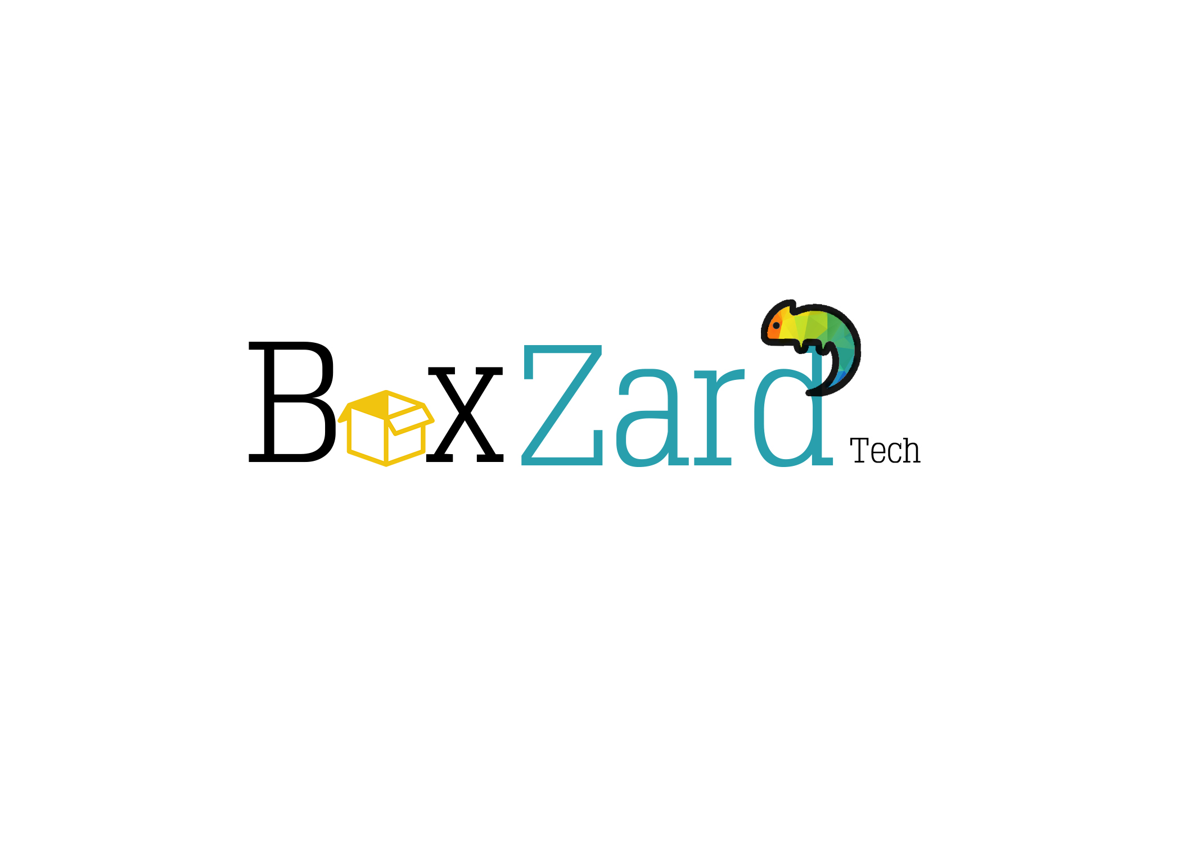

Nosso logo foi inspirada no conceito de caixa que lembra algo fechado por isso o Box e o Zard remete ao camaleão que representa a versatilidade e adaptabilidade características que definem a proposta da nossa empresa.

O nosso ramo de atuação é a logística visionando os armazéns e galpões que estão em pena ascensão.

## **CONTEXTO**

Nos dias atuais há uma demanda por versatilidade e qualidade de vida, a alimentação tem se tornado uma delas, devido ao crescimento da população.

Visando garantir o consumo os setores comerciais e varejistas, buscam soluções para atender seus clientes com qualidade, segurança e confiabilidade.

Com o intuito de abranger o mercado logístico que faz a distribuição de mercadorias e armazenam as mesmas, surgiram nichos de mercado como: o mercado alimentício de perecíveis e a indústria farmacêutica com medicamentos que necessitam manter-se em temperaturas e umidades pré-estabelecidas para não perecerem e para isso é utilizado o controle.

O controle de temperatura e umidade é utilizado para monitorar com precisão e eficácia, atualmente tem recebido investimentos e inovações tecnológicas que possibilitam a manutenibilidade de muitos produtos que precisam de um ambiente adequado.

As mercadorias são armazenadas em galpões ou centro de distribuição refrigerados que derivam em tipos e demandas um exemplo é:

Galpões com uma ou duas águas

Este modelo de galpão proporciona uma grande extensão de área coberta, oferecendo um pavimento único e alcançando, às vezes, até dezenas de metros de comprimento e largura. Dessa maneira, o vão central normalmente é bastante alongado, o que permite a acomodação de uma enorme quantidade de produtos, armazenados em várias composições. Conta-se, neste caso, com possibilidades de Cross docking, dando bem mais flexibilidade à operação, proporcionando muito mais agilidade e menos movimentação interna dos produtos.

O termo Cross-Docking dá nome a um processo de logística muito importante para diversos segmentos de comércio que necessitam da cadeia refrigerada. Ele é desenvolvido na maioria das vezes na logística de produtos com alto giro e grande nível de perecibilidade.

As palavras inglesas cross e dock significam “através” e “doca” respectivamente, e passam a ideia de que os produtos que entram por uma porta logo saem pela outra, e em galpões logísticos essas portas são chamadas de docas.

O arranjo das águas no telhado, bem como a existência ou não, admitem a incidência de luz natural durante o dia e uma melhor ventilação para o local. Nesse sentido, esse modelo de galpão é o mais funcional para qualquer tipo de mercadoria, de vestuário a brinquedos, de autopeças a mobiliário, de mantimentos por atacado a alimentos perecíveis, bastando algumas adaptações na infraestrutura do imóvel para que atenda às particularidades do negócio.

Quando há necessidade logística de processos cross-docking, os produtos não são estocados nos Centros de Distribuição, eles apenas atravessam o galpão passando por processos de recepção, classificação, separação, fracionamento, reagrupamento e expedição.

Diferentemente de outras mercadorias, o armazenamento de produtos perecíveis exige um conhecimento diferenciado para o [gestor de logística](https://cargox.com.br/blog/cargos-de-logistica-as-diferentes-profissoes-e-funcoes-exercidas-no-setor) e uma série de métodos para garantir a boa qualidade dos produtos.

A capacidade de armazenagem refrigerada per capita do Brasil fica muito abaixo da de outros países e a oferta existente muitas vezes é de baixa qualidade e fragmentada em várias empresas. No Brasil a oferta de CDs Refrigerados é desbalanceada geograficamente e composta por pequenas empresas regionais, dessa forma criando dificuldades para produtores. Com o aumento da terceirização logística por parte da indústria, há uma crescente possibilidade para operadores logísticos e investidores imobiliários realizarem [built-to-suits](http://rexperts.com.br/bts-slb-bl/" \t "_blank) nesse setor.

Além do mercado interno também há a demanda externa, que é crescente por alimentos perecíveis exportados do Brasil. Países como China e Índia demandarão cada vez mais nossos alimentos e para isso será fundamental que nossa cadeia logística refrigerada esteja preparada para essas exportações.

Um ambiente competitivo impulsiona as empresas a buscarem formas de manter o nível de serviço oferecido ao cliente, porém com a redução dos custos, os galpões industriais e logísticos se tornam uma importante ferramenta ao oferecerem o espaço necessário para a expansão das atividades de transporte com amplo retorno do investimento.

O Mercado de galpões logísticos vem crescendo a cada ano, segundo uma pesquisa feita pela Colliers Internacional Brasil, a absorção líquida, ou seja, saldo da diferença entre as áreas locadas e devolvidas subiu de 159 mil m² entre julho e setembro de 2017 para 240 mil m² em 2018, totalizando um acréscimo de 50% e indicando a satisfação das empresas que instalam suas operações em galpões logísticos, superando a previsão feita no início do mesmo ano, no qual acreditava em um aumento de apenas 30%.

Esse é um mercado em franco crescimento. O estado de Minas Gerais é um destaque com o total [de 687,5 mil metros quadrados de galpões logísticos construídos](http://diariodocomercio.com.br/noticia.php?tit=logistica_em_alta_em_minas_gerais&id=185110). A taxa de vacância também é considerada baixa, de 20,7%, se comparada com outros estados. As informações foram divulgadas pelo Diário do Comércio e buscam explicar como esse tipo de investimento é atrativo.

Você imaginaria que até 40% dos alimentos perecíveis são perdidos na cadeia logística?

Estudos indicam que as condições climáticas adversas no nosso País contribuem para que essa perda ocorra gradativamente, portanto caso a temperatura varie muito acima ou abaixo da faixa ideal necessária para um determinado tipo de armazenamento pode ocorrer o desperdício e aumentando a perda das empresas.

Com essa problemática pensamos em desenvolver um sistema de controle de temperatura e umidade inteligente, que irá monitorar, os espaços onde há armazenamento de produtos perecíveis.

Voltado a galpões e armazéns, a nossa solução proporciona a esses galpões terem uma tecnologia inteligente, cujo objetivo é fazer com que eles possam armazenar diversos tipos de materiais e alimentos.

O cliente indicará qual o tipo de material, alimento ou remédio, deseja alocar e o galpão inteligente irá adaptar-se a temperatura e umidade adequadas para o produto indicado, armazenando de forma dinâmica, prática e evitando problemas de distribuição e desperdício na estocagem.

## **Problema / justificativa do projeto**

Nos dias atuais a produção industrial na área da alimentação e saúde vem aumentando bastante, por conta do aumento da população, mais comida e materiais são precisos para saciar a necessidade desses produtos. Mas esses produtos precisam ser armazenados em ambientes controlados, com a temperatura e umidade indicada para cada tipo de material estocado. Atualmente são disponibilizados galpões e cômodos para essa armazenagem, mas muito deles não tem um controle de temperatura e umidade automatizado, o que prejudica os materiais e alimentos ali guardados e destinando esse mesmo galpão ou cômodo a ser somente usado para esse tipo de material.

O fato é que a ausência de controle de temperatura e umidade acarretam prejuízos, tais como: diminuição da qualidade do produto (aparência, aroma, sabor, textura, entre outros), perdas por deterioração e perdas de peso. Os prejuízos ocasionados pelo não controle em um frigorífico dependem muito do produto manipulado e estocado. No entanto, em alguns casos as perdas podem variar entre 20% a 40% do armazenamento.

Visando a resolução dessa problemática, oferecemos o serviço com:

1. ***Eficiência no processo de armazenagem***
2. ***Distribuição e alocação de produtos trazendo lucro***
3. ***Redução de mão de obra***
4. ***Agilidade no controle de galpões***
5. ***Acessibilidade, comodidade e segurança.***

## **objetivo da solução**

O nosso produto tem como objetivo automatizar o controle de temperatura e umidade de galpões e transformar o sistema de armazenagem dos produtos usando a tecnologia de forma que independente do produto a ser selecionado para a armazenagem, será possível identificar e automaticamente alterar a temperatura e umidade ambiente de forma que idenpendente do produto que seja alocado esteja dentro dos parâmetros estabelecidos como o ideal para eles, evitando desperdícios e gargalos na distribuição e armazenagem.

## **diagrama da solução**

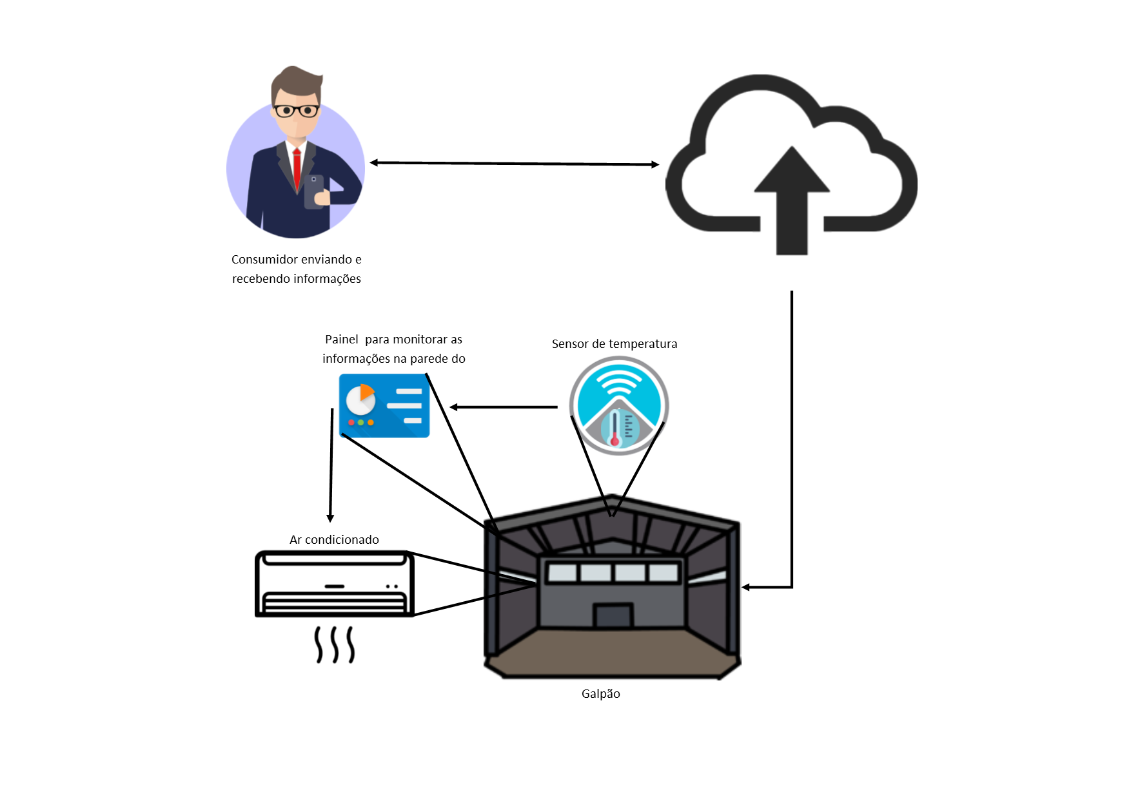

Nossa solução usará os ar-condicionados do galpão e sensores que serão alocados juntamente com um painel para monitorar as informações de temperatura e umidade em tempo real que serão enviadas para a nuvem que armazenará as informações, onde as mesmas poderão ser acessadas posteriormente pelos usuários cadastrados.

O controle será feito 24 horas por dia e 7 dias por semana, em caso de oscilações drásticas serão enviados alertas e o sistema começará o autoreparo, estabilizando a temperatura e umidade ambiente idea para seu(s) produtos.

Disponiblizar para o cliente uma ferramenta tecnológica que o auxiliará no controle e agilidade nos processos que englobam a estocagem e distribuição de mercadorias fazendo com que ele ganhe autonomia e aumento de competividade no mercado de atuação trazendo economia, segurança, comodidade, versatilidade e economia.

2 PLANEJAMENTO DO PROJETO

# PLANEJAMENTO DO PROJETO

## **Definição da Equipe do projeto**

***Equipe do Projeto***

Alex Buarque da Silva Gusmão – Product Owner

Alex Celestino – Time Desenvolvimento

Amanda Aparecida nunes da silva – Time Desenvolvimento

Gustavo Caieres - Time Desenvolvimento

João Pedro da Silva Soares – Scrum Master

Lais da Silva – Time Desenvolvimento

Trabalhamos com duplas e trios para diversos estágios do projeto e foi feita a rotatividade dessa dupla e ou trio para que todos pudessem obter conhecimento em todas as atividades propostas, com o foco em desafiar a equipe em áreas que não faziam parte de suas skills.

## **PROCESSO E FERRAMENTA DE GESTÃO DE PROJETOS**

A ferramenta escolhida foi o trello que é de fácil uso e possibilita o acesso de qualquer lugar, acompanhar a criação, processo e finalização das atividades do projeto através das sessões de listas criadas. Cada integrante é inserido ou pode se inserir nas atividades conforme o definido na reunião da Daily Meeting.

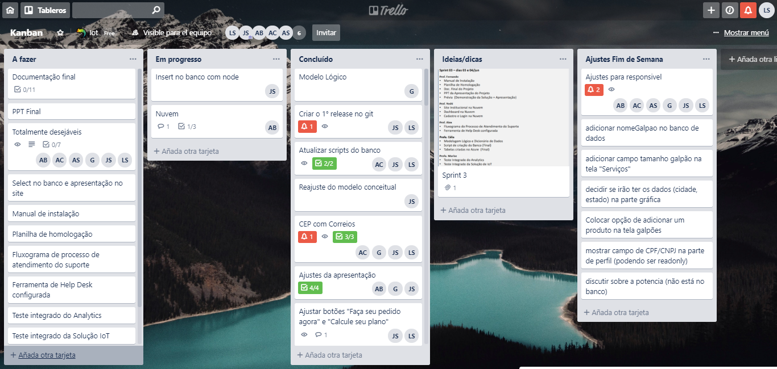

## **Gestão dos Riscos do Projeto**

|  |  |  |  |  |  |  |
| --- | --- | --- | --- | --- | --- | --- |
| **Planilha de risco** | | | | | | |
| **ID** | **Risco** | **Probabilidade** | **Impacto** | **Fator de risco** | **Ação** | **Como** |
| 1 | Perda de prazo determinado para entrega das sprints | Médio | Alto | 6 | Evitar | Manter equipe alinhada a tarefas e prazos subdividindo em sprints semanais menores. |
| 3 | Orçamento estipulado ultrapassado. | Baixo | Baixo | 1 | Transferir | Gerir recursos com precisão e planejamento reduzir custos e aplicar de maneira acertiva em investimentos futuros. |
| 4 | Instabilidade na internet na apresentação. | Baixo | Médio | 4 | Aceitar | Recuperar conectividade do serviço no menor tempo possivel. |
| 5 | Ajustes não realizados dentro do prazo. | Baixo | Médio | 2 | Mitigar | Distruição de tarefas remanejadas com ajustes emergenciais e supervisionados. |
| 6 | Perda de informações essenciais (por erro do programador) | Médio | Médio | 4 | Evitar | Realizar backups constantemente. |
| 7 | Perda de um integrante importante na equipe do projeto | Baixo | Alto | 3 | Mitigar | Todos da equipe devem estar integrados com o funcionamento e manutenção do sistema implementado, para que mesmo na ausência de um integrante, o projeto continue sendo executado normalmente. |

***Matriz de Risco***

|  |  |  |  |
| --- | --- | --- | --- |
| Matriz de Risco | | | |
| Probabilidade/Impacto | Pouco Provável (1) | Provável (2) | Muito Provável (3) |
| Alto (3) | 3 | 6 | Extremo |
| Médio (2) | 2 | 4 | Risco Elevado |
| Baixo (1) | 1 | Risco Baixo | 3 |

## **PRODUCT BACKLOG e requisitos**

***Product Backlog***

*Site*



*Software do Site*



*Software Arduíno*



**Planilha de requisições que derivam da Product Backlog**

*Requisitos Funcionais*

*Sofware Arduíno e Banco de Dados (SGBD)*



***Software Site***

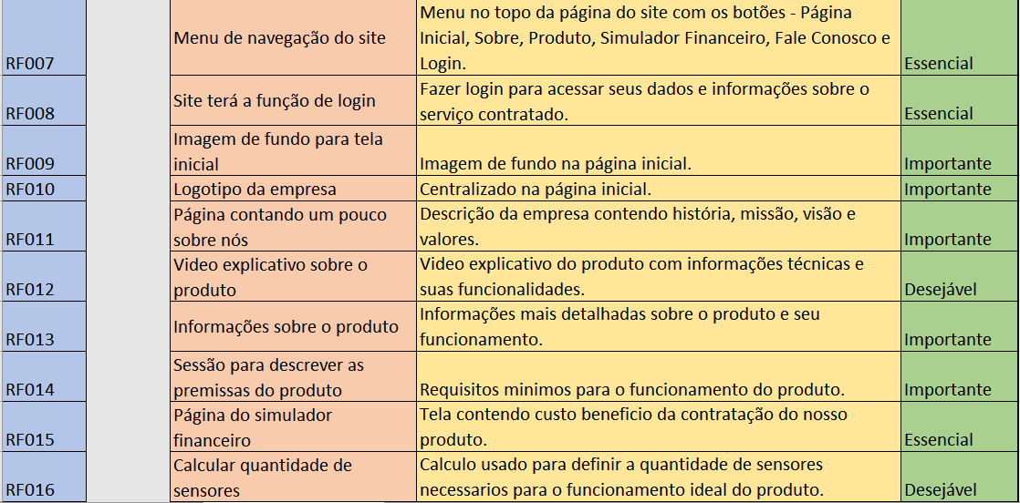

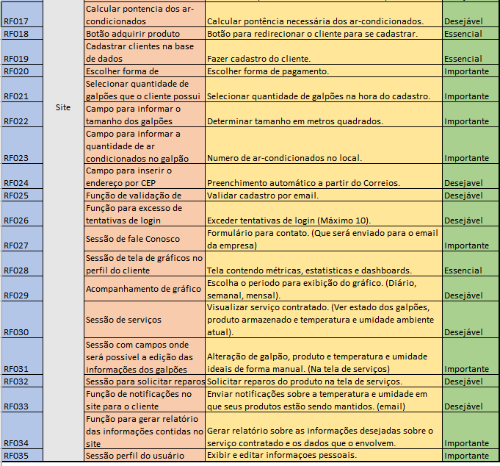

Requisitos Não-funcionais

*Desenvolvimento*



*Hardware*



## **Sprints / sprint backlog**

***2ª Sprint – Bandtec***

Entregavéis necessários



***Sprints Backlog***

*Atividades derivadas do product Backlog e 2ª Sprint Bantec*

Sprint Backlog – Entrega 29/03



Sprint Backlog – Entrega 04/04



Spritn Backlog- Entrega 09/04



Sprint Backlog -Entrega 18/04



Sprint Backlog- Entrega 25/04



desenvolvimento do projeto

# desenvolvimento do projeto

## **Solução Técnica – Aquisição de dados via Arduino**

A aquisição de dados será efetuada pelo arduíno que estará alocado no galpão próximo ao ar condicionado que passará informações para a cloud e poderá ser consultada através do smartphone, mobile e desktop.

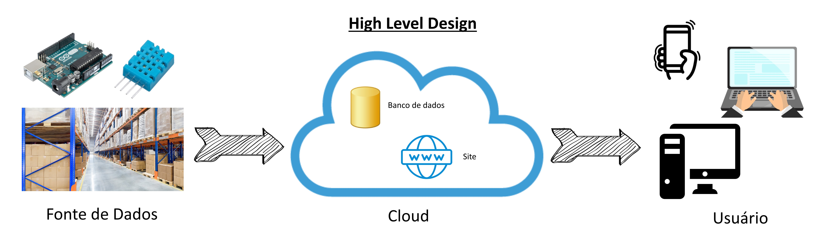

## **Solução Técnica - Aplicação**

Através de placa arduíno com o sensor DHT11 de temperatura e umidade e o sensor infravermelhoTIL 32 é feita a aquisição e recepção de dados que usará a API NodeJS que estará conectado com a rede Wi-fii.

Na cloud estará hospedada nossa aplicação que pode ser acessada via internet.

**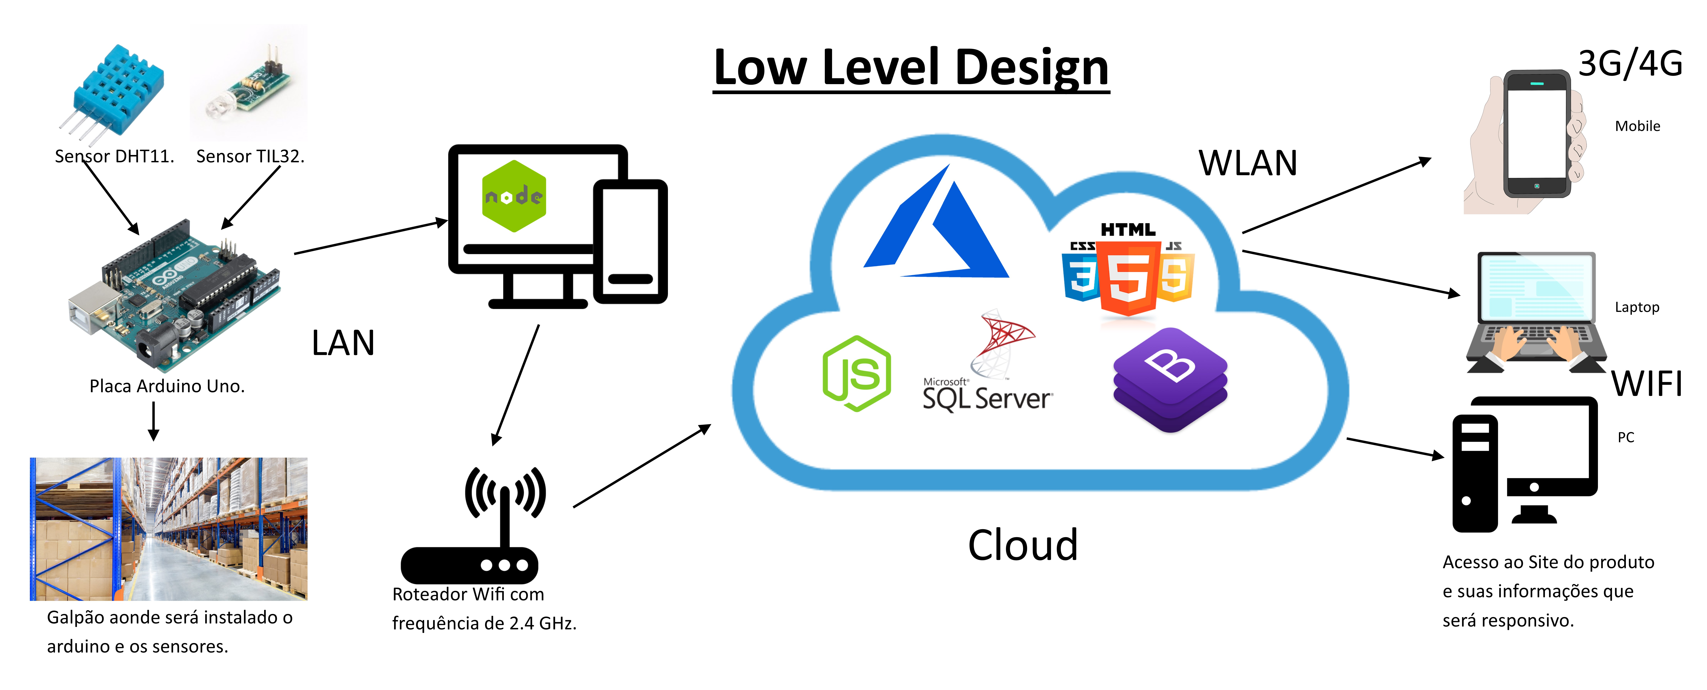**

**Características técnicas do sensor DHT11:**

* Lê temperatura e umidade com um sinal digital em sua saída.
* Lê temperaturas entre 0 a 50 Graus Celsius.
* Lê umidades entre 20 a 90%.
* É muito usado para projetos com arduino.
* O elemento sensor de temperatura é um termistor do tipo NTC (Negative Temperature Coeficient).
* O elemento sensor de umidade é do tipo HR202.
* Sua alimentação é de 3-5VDC (5,5VDC máximo).
* Seu tempo de resposta é de 2s.
* Opera com uma corrente de 200uA a 500mA, em stand by de 100uA a 150 uA.
* Tem uma dimensão de 23 x 12 x 5mm (incluindo terminais).

Para melhor controle na temperatura e umidade em caso de oscilação serão emitidos alertas e eles serão gerados pelos KPIS (Indicadores de desempenho).

Por meio deles é possível ter um padrão de medição que calcula as alterações baseadas em métricas pré-estabelicidas como padrão.

As expressões serão usadas para simular alterações de temperatura para exemplificar como faremos a emissão de alertas.

**KPIs:**

Usando a temperatura ambiente de 25 graus (TA), a umidade ambiente é de 56% (UA).

|  |  |  |  |  |  |  |
| --- | --- | --- | --- | --- | --- | --- |
| Nome produto | Temp mínima | Temp máxima | Umi mínima | Umi máxima | **Expressão algébrica Temperatura** | **Expressão algébrica**  **Umidade** |
| Banana | 26 | 28 | 70 | 80 | TB = TA+2 | UB = UA+19 |
| Maça | 18 | 25 | 70 | 80 | TM = TA-4 | UM = UA+19 |
| Picanha | -1 | 8 | 20 | 50 | TP = TA/6 | UP = UA-26 |
| Insulina Regular | 15 | 30 | 50 | 55 | TIR = TA-2 | UIR = UA-3 |
| Vacinas (fria ou refrigerada) | 2 | 8 | 40 | 70 | TVF = TA/6 | UVF = UA |

**Métricas da aplicação:**

Banana Temperatura:

|  |  |  |  |  |  |  |  |  |  |
| --- | --- | --- | --- | --- | --- | --- | --- | --- | --- |
| MIN | CRÍTICO | 1°Q | ACEITAVEL | MÉDIA | MEDIANA | ACEITAVEL | 3°Q | CRÍTICO | MÁX |
| 22 | 24 | 25 | 26 | 26 | 27 | 28 | 29 | 30 | 31 |

Banana Umidade:

|  |  |  |  |  |  |  |  |  |  |
| --- | --- | --- | --- | --- | --- | --- | --- | --- | --- |
| MIN | CRÍTICO | 1°Q | ACEITAVEL | MÉDIA | MEDIANA | ACEITAVEL | 3°Q | CRÍTICO | MÁX |
| 50 | 55 | 60 | 70 | 75 | 77,4 | 80 | 81,5 | 83 | 87 |

Maçã Temperatura:

|  |  |  |  |  |  |  |  |  |  |
| --- | --- | --- | --- | --- | --- | --- | --- | --- | --- |
| MIN | CRÍTICO | 1°Q | ACEITAVEL | MÉDIA | MEDIANA | ACEITAVEL | 3°Q | CRÍTICO | MÁX |
| 15 | 16 | 17 | 18 | 21 | 22 | 25 | 26 | 28 | 30 |

Maçã Umidade:

|  |  |  |  |  |  |  |  |  |  |
| --- | --- | --- | --- | --- | --- | --- | --- | --- | --- |
| MIN | CRÍTICO | 1°Q | ACEITAVEL | MÉDIA | MEDIANA | ACEITAVEL | 3°Q | CRÍTICO | MÁX |
| 50 | 55 | 60 | 70 | 75 | 77,4 | 80 | 81,5 | 83 | 87 |

Picanha Temperatura:

|  |  |  |  |  |  |  |  |  |  |
| --- | --- | --- | --- | --- | --- | --- | --- | --- | --- |
| MIN | CRÍTICO | 1°Q | ACEITAVEL | MÉDIA | MEDIANA | ACEITAVEL | 3°Q | CRÍTICO | MÁX |
| -5 | -3 | -1,3 | -1 | 3 | 4 | 8 | 8,3 | 10 | 12 |

Picanha Umidade:

|  |  |  |  |  |  |  |  |  |  |
| --- | --- | --- | --- | --- | --- | --- | --- | --- | --- |
| MIN | CRÍTICO | 1°Q | ACEITAVEL | MÉDIA | MEDIANA | ACEITAVEL | 3°Q | CRÍTICO | MÁX |
| 15 | 17,5 | 18,5 | 20 | 34 | 35,8 | 50 | 52,5 | 55 | 60 |

Insulina Regular Temperatura:

|  |  |  |  |  |  |  |  |  |  |
| --- | --- | --- | --- | --- | --- | --- | --- | --- | --- |
| MIN | CRÍTICO | 1°Q | ACEITAVEL | MÉDIA | MEDIANA | ACEITAVEL | 3°Q | CRÍTICO | MÁX |
| 11 | 13,5 | 14,1 | 15 | 23 | 23 | 30 | 31,1 | 32,5 | 34 |

Insulina Regular Umidade:

|  |  |  |  |  |  |  |  |  |  |
| --- | --- | --- | --- | --- | --- | --- | --- | --- | --- |
| MIN | CRÍTICO | 1°Q | ACEITAVEL | MÉDIA | MEDIANA | ACEITAVEL | 3°Q | CRÍTICO | MÁX |
| 47 | 49,2 | 49 | 50 | 53 | 52,5 | 55 | 56 | 56,8 | 58 |

Vacina Fria ou Refrigerada Temperatura:

|  |  |  |  |  |  |  |  |  |  |
| --- | --- | --- | --- | --- | --- | --- | --- | --- | --- |
| MIN | CRÍTICO | 1°Q | ACEITAVEL | MÉDIA | MEDIANA | ACEITAVEL | 3°Q | CRÍTICO | MÁX |
| -1 | 0 | 1 | 2 | 5 | 5,4 | 8 | 10 | 12 | 14 |

Vacina Fria ou Refrigerada Umidade:

|  |  |  |  |  |  |  |  |  |  |
| --- | --- | --- | --- | --- | --- | --- | --- | --- | --- |
| MIN | CRÍTICO | 1°Q | ACEITAVEL | MÉDIA | MEDIANA | ACEITAVEL | 3°Q | CRÍTICO | MÁX |
| 33 | 36 | 38 | 40 | 56 | 56,4 | 70 | 72 | 75 | 77 |



Os alertas serão disparados caso não correspondam ao parâmetro ideal.

## **Banco de Dados**

***Modelo Conceitual***

Esse modelo é utilizado para capturar requisitos e regras de negócio usando a abstração formando um conjunto de conceitos comuns dos quais deseja-se amazenar dados.

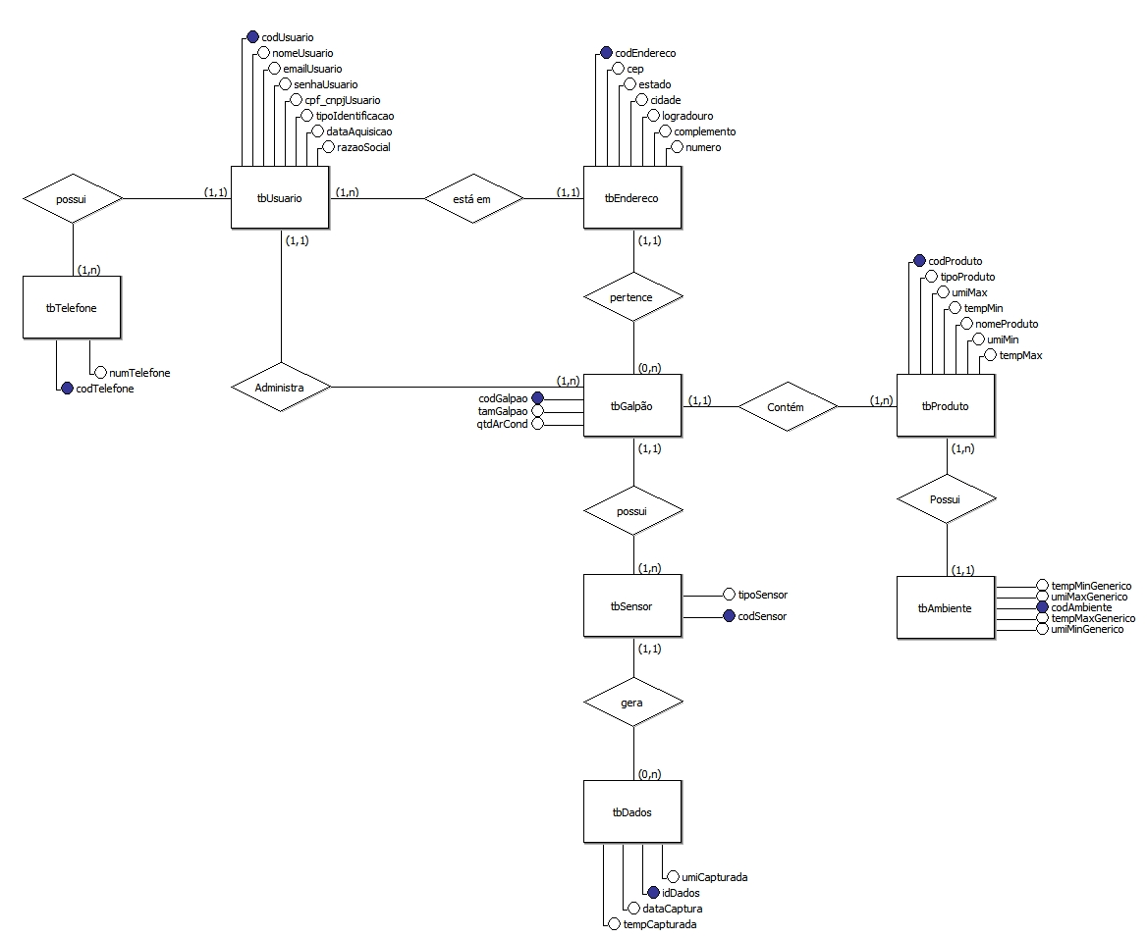

***Modelo Lógico e Físico do Banco de Dados***

Modelo Lógico é utilizado para descrever como os dados serão armazenados no banco e seus relacionamentos.

Modelo Físico descreve por meio da linguagem qual SGBD (Sistema Gerenciador de Banco de Dados srá usado e sua tipagem de codificação.

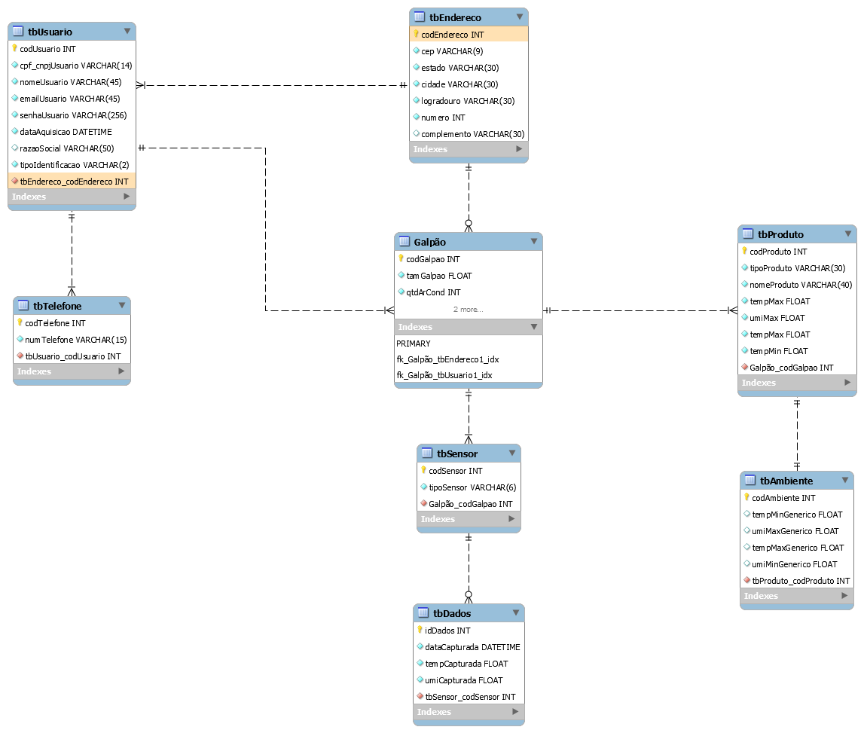

***Dicionário de Dados***

Tabela Ambiente

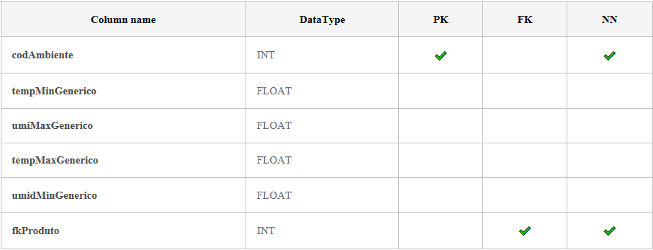

Tabela Dados

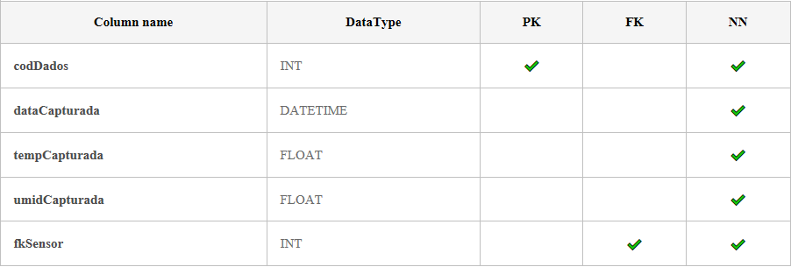

Tabela Endereço

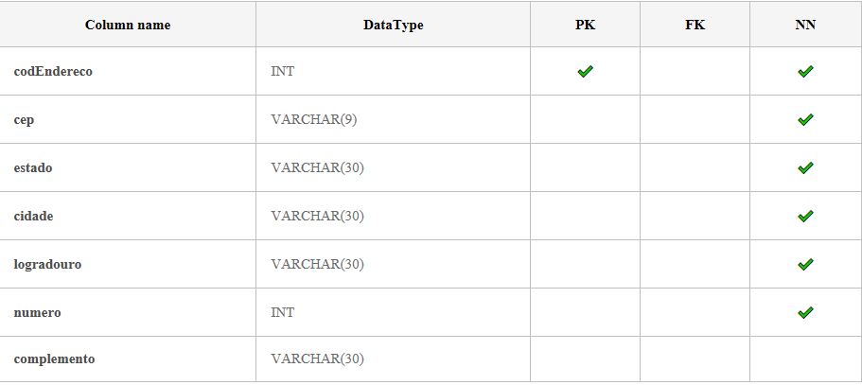

Tabela Galpão

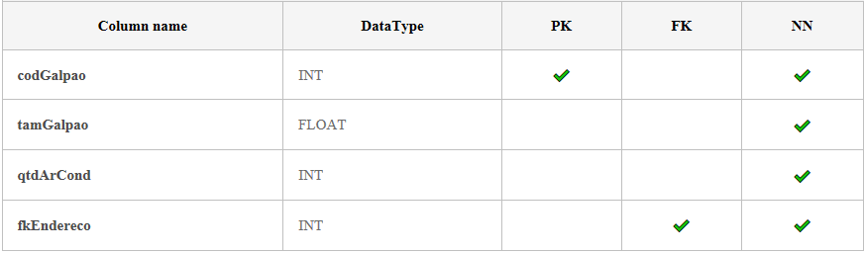

Tabela Produto

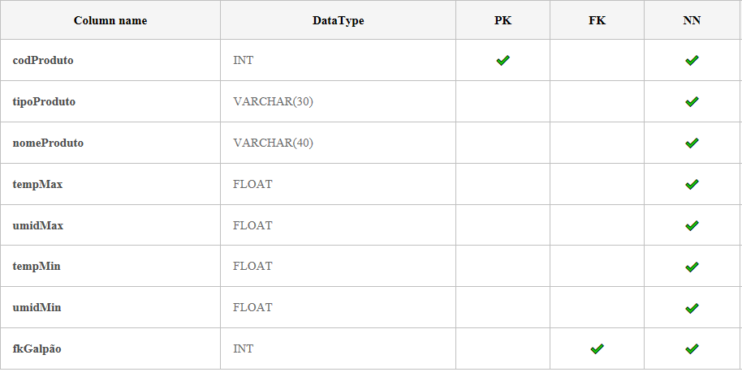

Tabela Sensor

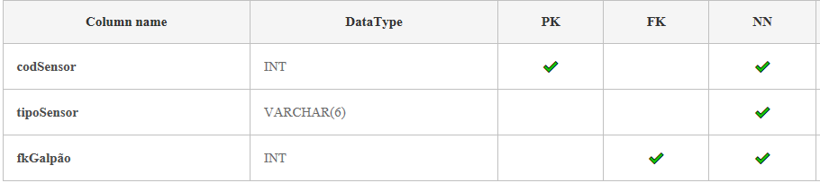

Tabela Telefone

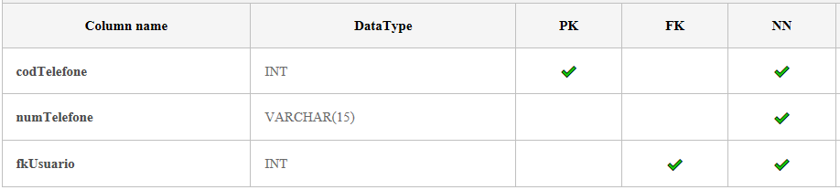

Tabela Usuário

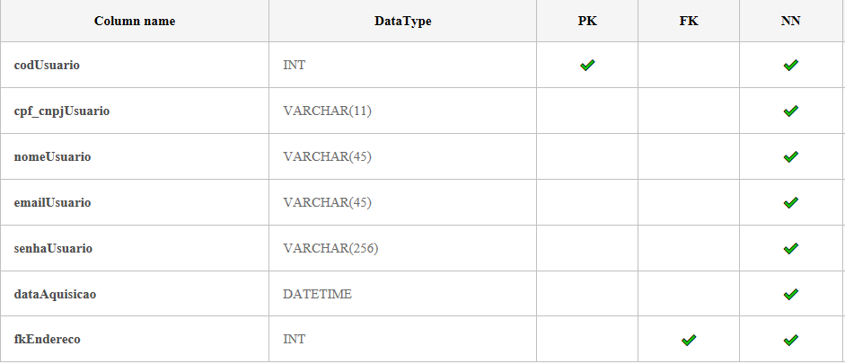

## **Protótipo das telas, lógica e usabilidade**

*Tela Inicial*

**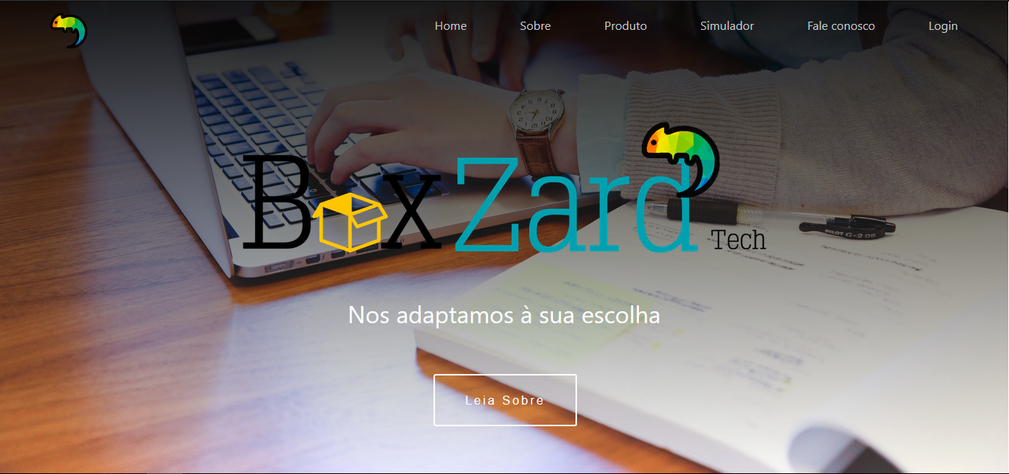**

*Tela Sobre Nós*

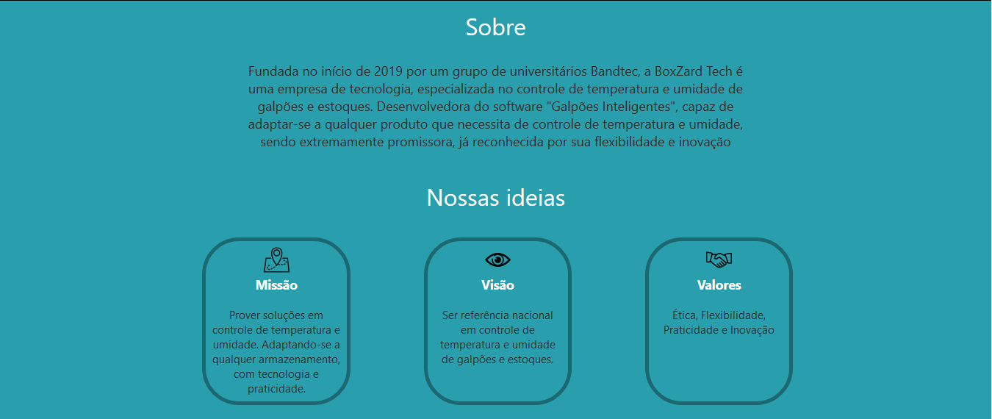

*Tela Produto*

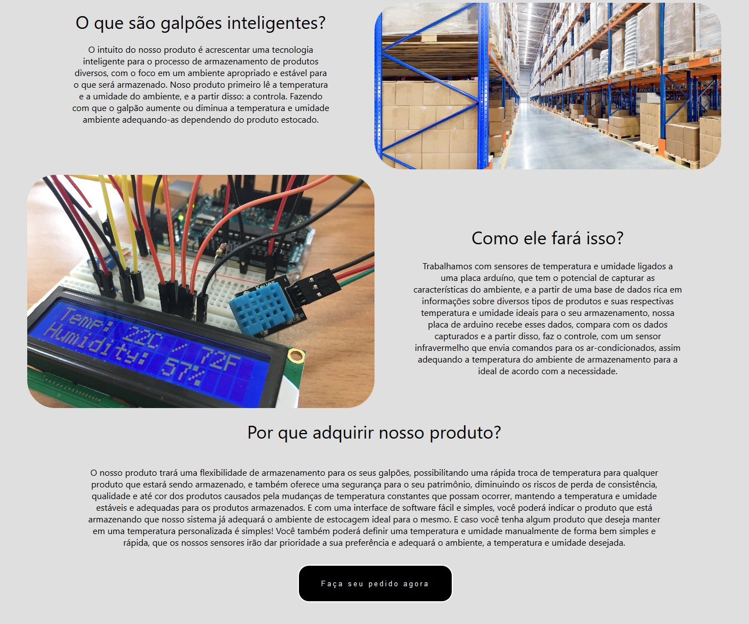

*Tela Simulador*



*Tela Fale Conosco*

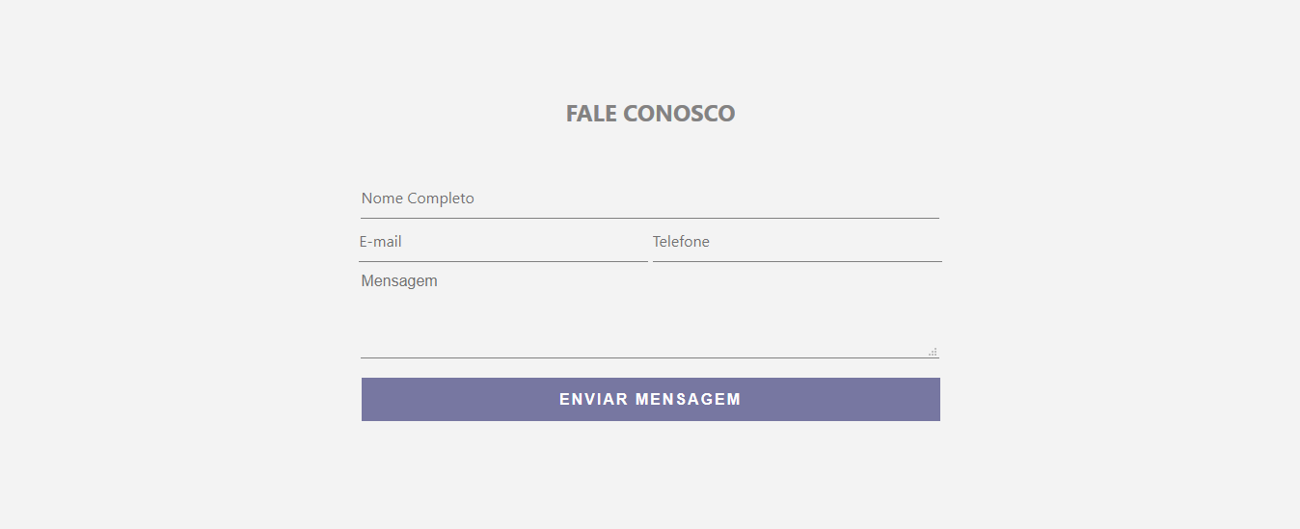

Rodapé do Site

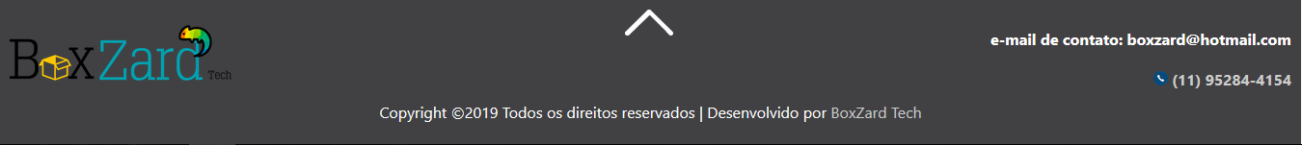

*Tela Login*

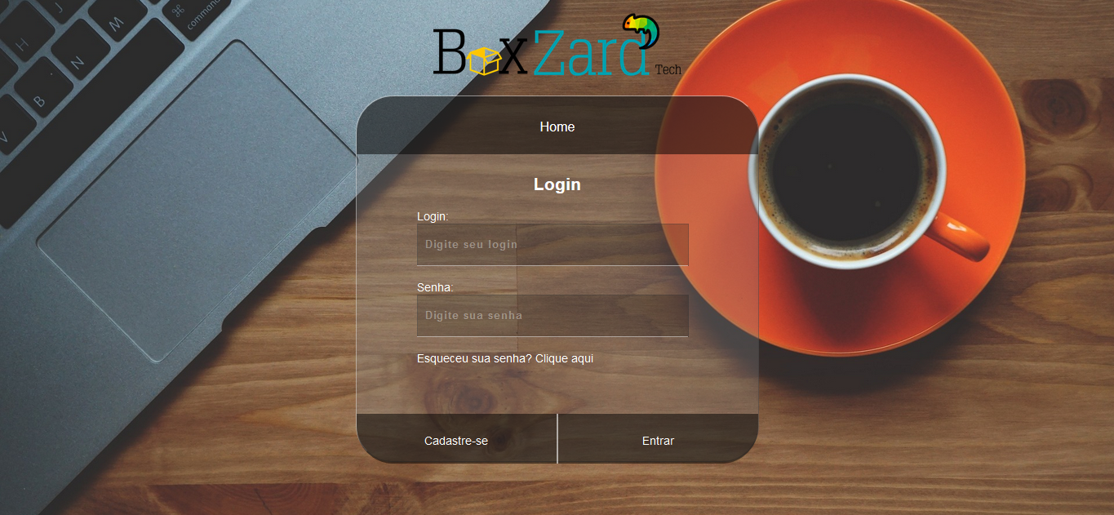

*Tela Cadastro*

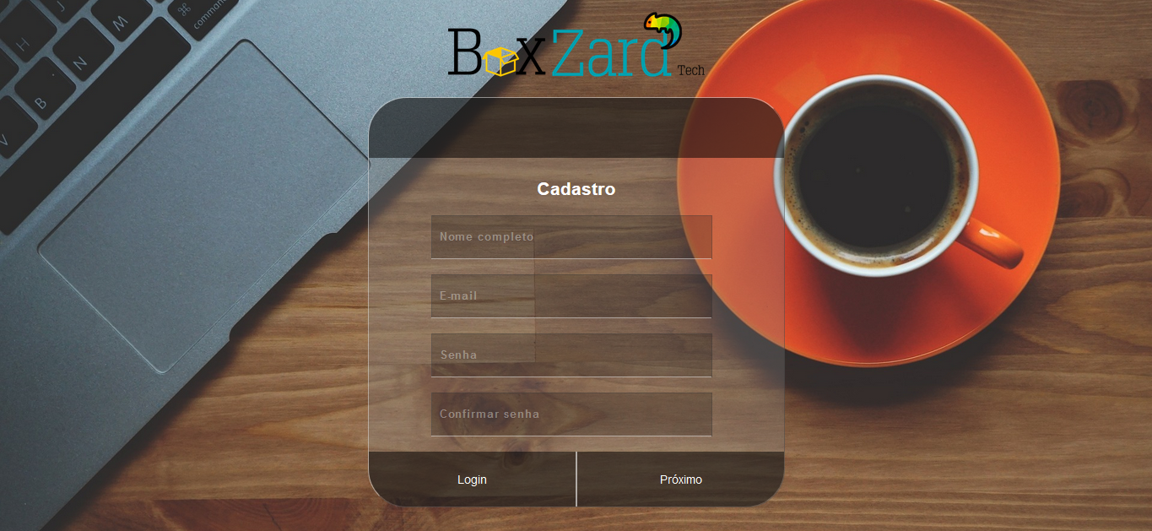

*Tela Cadastro 2*

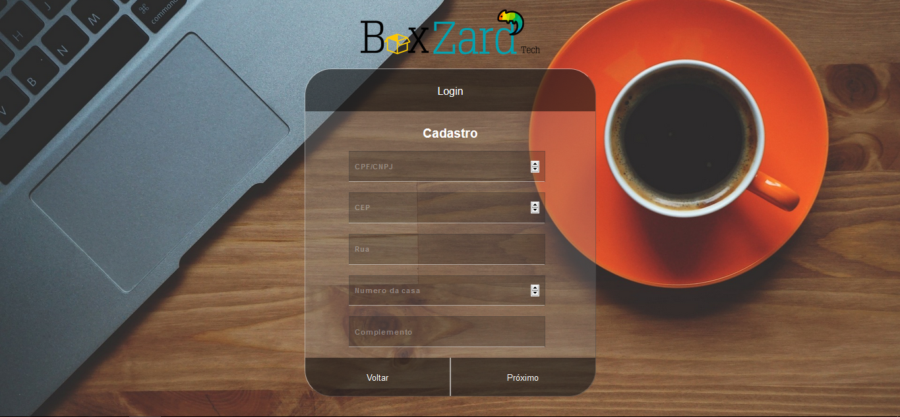

*Tela Cadastro 3 /Informações do Galpão*

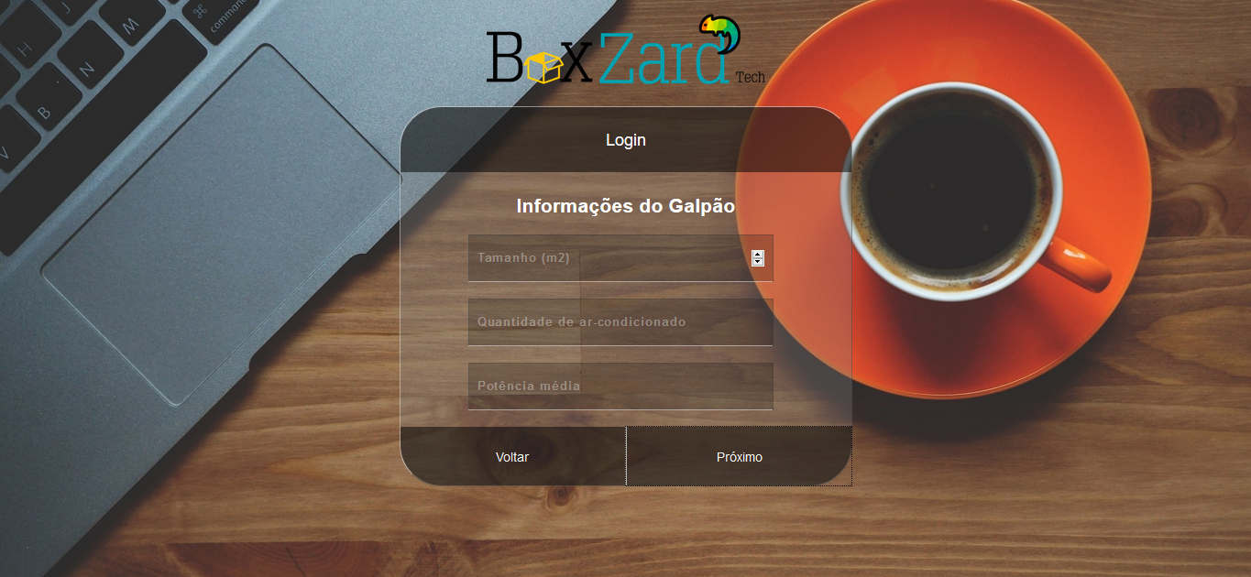

Tela Menu

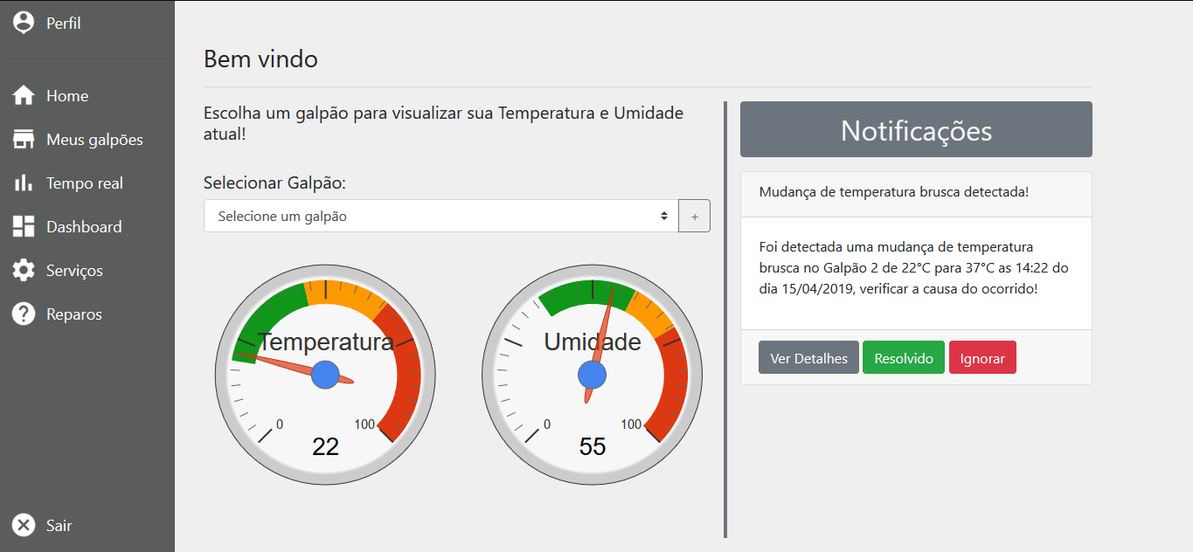

*Tela Perfil*

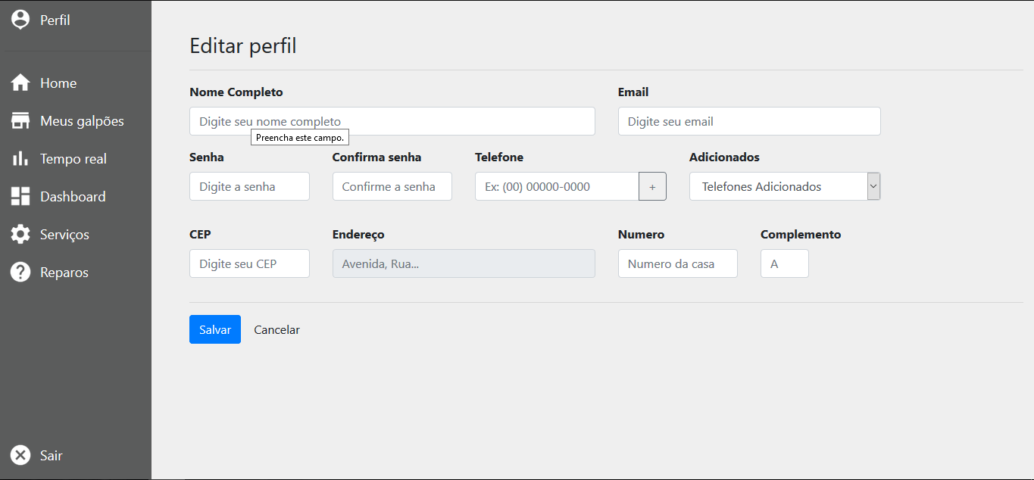

*Tela Meus Galpões*

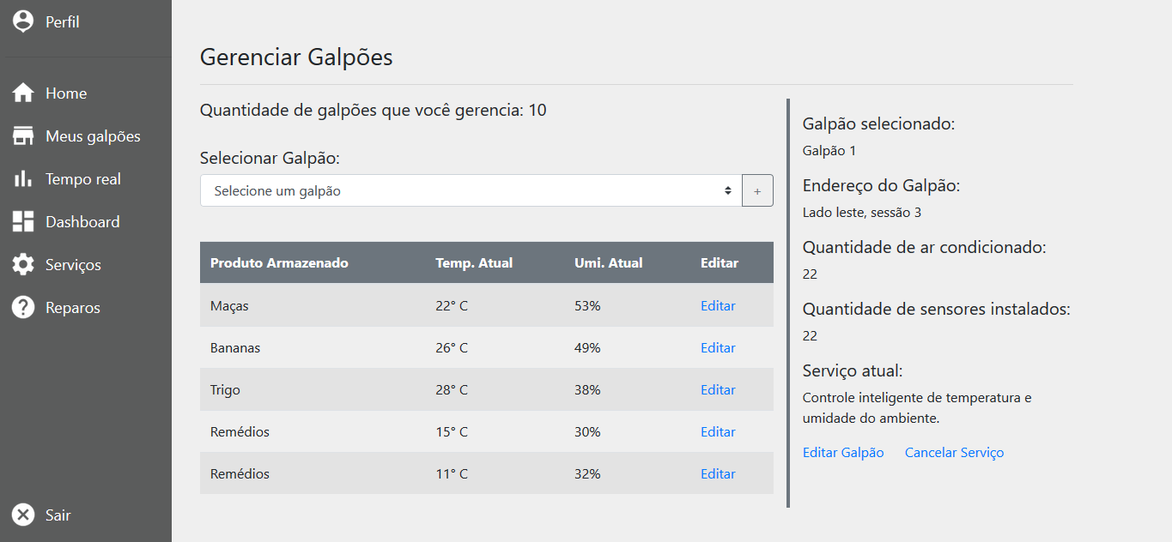

*Tela editar Galpão*

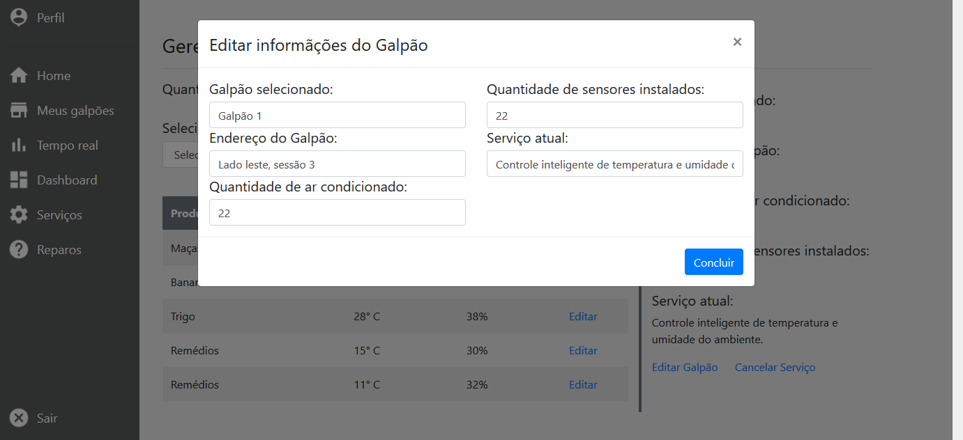

*Tela Tempo Real*

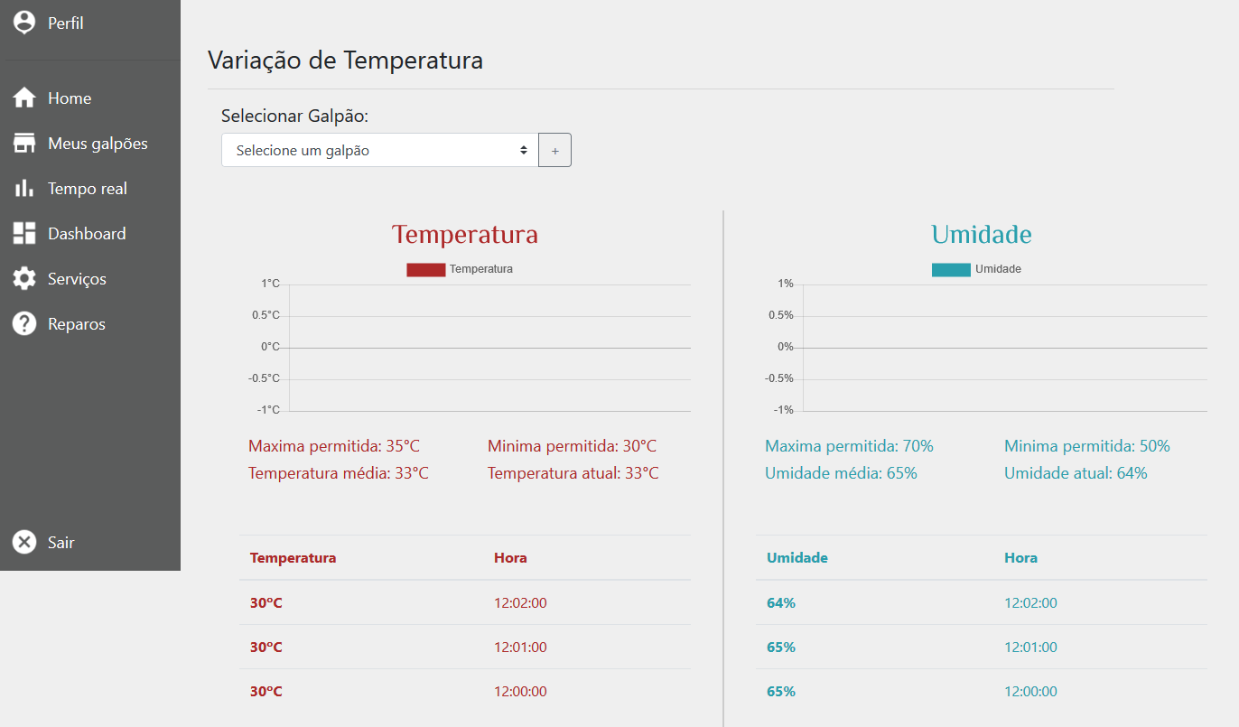

*Tela Dashboard*

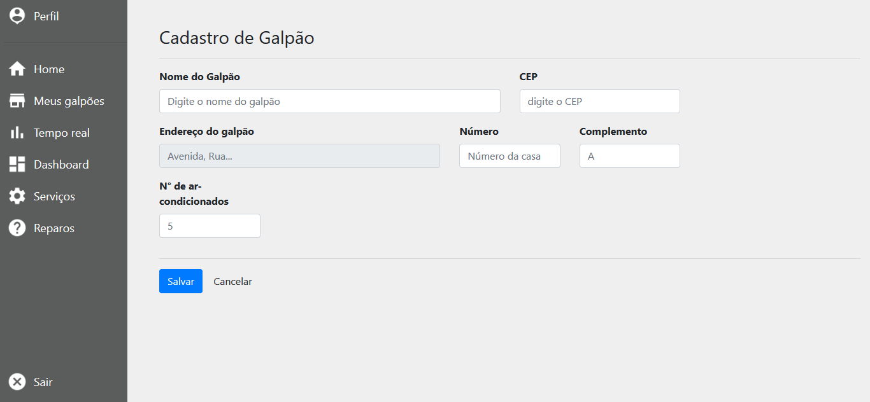

*Tela Serviços*

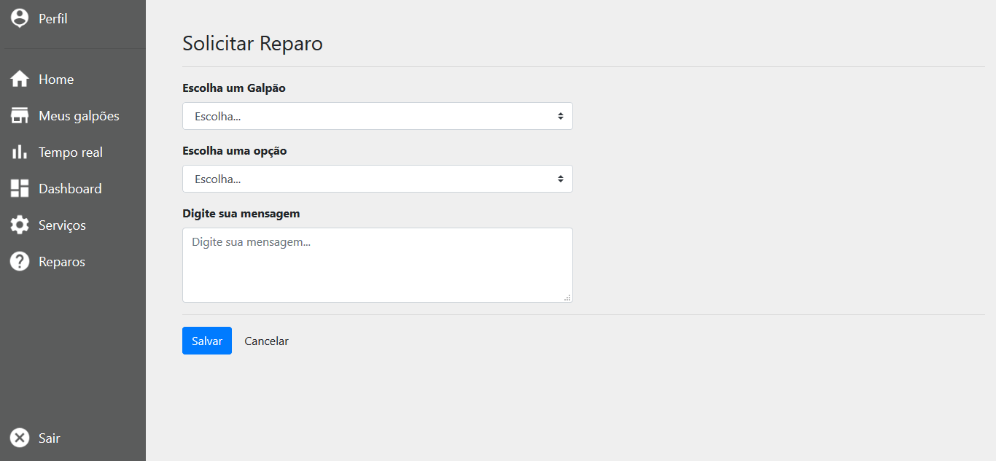

## **Testes**

A partir dos requisitos, apresentar o Test Case / Guia de Homologação da solução + evidências de teste

4 implantação do projeto

# implantação do projeto

## **Manual de Instalação da solução**

***Manual de Instalação***

Esse manual tem como intuito ajudar no manuseio e instalação do equipamento de controle de temperatura e umidade.

Pré-requisitos para o funcionamento da solução:

1. Ter um ou mais galpões;
2. Ter um Ar condicionado a cada 10m² em seu galpão;
3. Ter um desktop disponível para conexão com as placas Arduino;
4. Ter disponibilidade para instalação da fiação elétrica.
5. Ter adaptador(es) USB.

**Instalação do hardware**

Componentes de instalação:

1. Sensor TIL32;
2. DHT11;
3. Placa uno;
4. Cabos de ligação com a placa e o soquete.

Placa Arduíno UNO

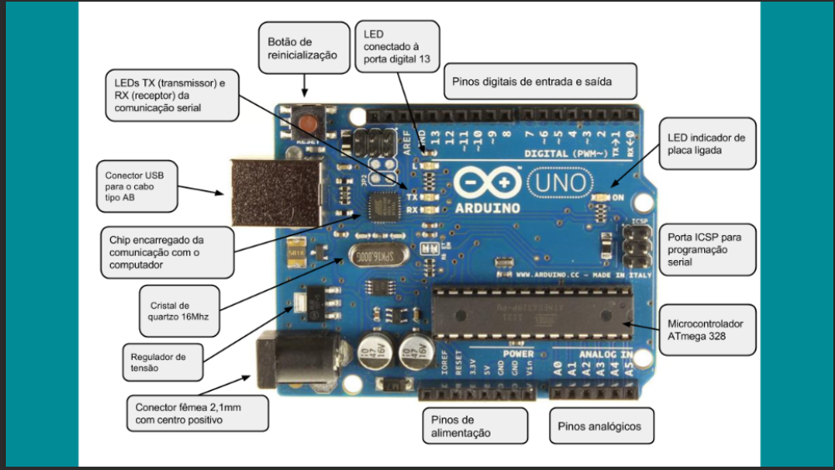

Siga as instruções

1. Faça uma ligação no pino de alimentação 5v e a conecte na última perna do sensor a esquerda
2. Faça uma ligação com o pino GND ao lado da porta 5v e a conecte com a última perna a direita do sensor.
3. Na sessão de portas Analógicas faça uma ligação com a porta número 4 e conecte-a com a perna a direita da que estiver com a ligação com a porta 5v.

DHT11:

Observe a imagem referente a instalação do sensor DHT11

Conecte o sensor no Protoboard de acordo com a imagem

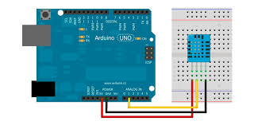­­­­­­

TIL32:

Observe a imagem referente a instalação do sensor TIL32:

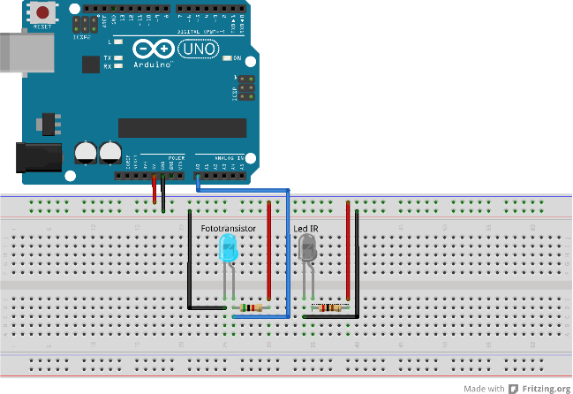

## **Processo de Atendimento e Suporte**

Desenho e apresentação do Processo de Suporte (diagrama BPM-N);

Apresentação e detalhamento da ferramenta utilizada para Help Desk/Suporte;

Canais de atendimento (telefone,e-meil, chat), níveis de suporte, base de conhecimento na ferramenta selecionada.

# CONCLUSÕES

## **resultados**

Nossa solução tem o objetivo de auxiliar os clientes a administrar seus galpões com destreza e versatilidade de acordo com esses itens:

***Item 1.***

***Eficiência no processo de armazenagem***

O processo de armazenagem deve ser efetuado com eficiência e eficácia, evitando o desperdício e o retrabalho na organização e planejamento de distribuição dos produtos e seu manuseio.

***Item 2.***

***Distribuição e alocação de produtos trazendo lucro***

Com a alocação de produtos definida é muito mais fácil, saber como distribuir os produtos de acordo com sua entrada e prazo de entrega, o controle de mercadoria facilita no processo de alimentação da cadeia de distribuição , otimizando tempo e trazendo lucros já que se tem total acesso aos produtos disponíveis em estoque e quando eles devem ser realocados ou vendidos.

***Item 3.***

***Redução de mão de obra***

No controle de temperatura e umidade automatizado não é necessário um ou mais funcionários, fazerem o controle através de planilhas e ou relatórios e esses profissionais podem ser realocados para tarefas mais importantes, deixando o controle para o sistema implementado.

***Item 4.***

***Agilidade no controle de galpões***

Nos dias atuais a versatilidade e a rapidez fazem parte do dia-a-dia de qualquer empresa quem se organiza e usa a tecnologia para oimizar serviços ganha agilidade e competividade de mercado, quando se tem maior controle do negócio, maoir é a chance de ascensão e lucratividade.

***Item 5.***

***Acessibilidade, comodidade e segurança***

Nossa solução visa trazer acessibilidade aos stakeholders garantindo segurança de informação, suporte e alertas em caso de queda alterações de temperatura e umidade, trazendo comodidade e usabilidade com acesso de qualquer lugar através do site, com resultados imediatos.

O intuito é disponibilizar um serviço de qualidade, visando agregar valor ao negócio trazendo crescimento e expansão dos nossos clientes.

## **Processo de aprendizado com o projeto**

O projeto foi um desafio para todos nós, trabalhar com pessoas que não conhecemos com habilidades, opiniões, expectativas e perspectivas diferentes.

Foi denifinido o grupo de trabalho por meio de distribuição de pessoas, devido a proposta de troca de integrantes do grupo anterior ninguém se conhecia.

A definição da equipe e como seria dividido as tarefas foi bem dinâmico pois houve um entrosamento entre a equipe o que facilitou muito essa distribuição.

A escolha do Scrum Master e Product Owner foi feita por todos e optamos por indagar esses papéis aos integrantes mais experientes tecnicamente para estarmos alicerçados e podermos trabalhar com segurança e precisão.

Tivemos o desafio de definir um novo tema e refazer do zero que havíamos feito anteriormente nos nossos antigos projetos e entregar duas sprints em uma.

No decorrer da segunda sprint tivemos um pequeno atraso na entrega da sprint backog definda, porém foi rapidamente contornada e não afetou as demais tarefas subsequentes, optamos também por fazer o site sem template inicialmente para que todos os integrantes pudessem nivelar o conhecimento em HTML e CSS,usamos a ferramenta Trello para gestão da equipe e o GitHb e OneDrive,a adaptação ao tempo de cuprimento de tarefas e alinhamento da equipe ocorreram gradativamente.

Percebemos que as tarefas ficaram um pouco mais complexas e foi preciso dedicação e empenho para respeitar os prazos e conseguir ensaiar a apresentação, a decisão da escolha do João Pedro (Scrum Master) e o Alex Buarque (Product Owner) foi acertada pois a experiência e habilidade de ambos nos traz conhecimento e confiança para desenvolver as tarefas.

Foi implementado também como sugestão da review como ponto a melhorar a dinâmica de trabaho da equipe, onde ficou definido que as tarefas seriam excecutadas por duplas ou trios e ao término dessas tarefas, as seguintes seriam com outros integrantes do grupo para que todos trabalhassem juntos em diversas tarefas assim gerando troca de conhecimento e integralidade da equipe com o funcionamento e andamento do projeto em geral.

A apresentação da segunda sprint nos deixou muito felizes pois conseguimos fazer uma excelente apresentação pois estavamos alinhados no conhecimento, evolução do projeto e uso das aplicações que foram utilizadas.

Foram levantados pontos a melhorar a respeito do que foi entregue, pois sempre há o que aprimorar e recebemos as sugestões com bastente tranquilidade e as implantaremos na próxima entrega.

Após a apresentação da segunda sprint conseguimos fazer uma review e encontramos pontos que precisavam ser alinhados e prazos pré-estabelicidos conforme o andamento das tarefas a serem entregues na sprint seguinte.

A terceira sprint traz alguns desafios como a utilização do NodeJs para conexão com o Banco de dados, analictys, testes entre outros...

Temos bastente coisas para fazer, mas estamos dentro do planejado na sprint backlog e faremos o melhor para entregarmos um trabalho eficiente e bonito, e estamos muito felizes com o nosso grupo e o funcionamento dele , com a troca de conhecimento e dedicação de todos os integrantes para que possamos entregar nosso projeto com orgulho e a sensação de dever cumprido.

## **Considerações finais sobre A evolução da solução**

Nosso projeto foi definido com a mescla de ideías devido ao remanejamento das equipes feita após a entrega da primera sprint.

O conceito de galpões e trabalhar com o mercado de logística trazendo uma solução tecnológica agradou a todos os integrantes, foi necessário pesquisar bastente sobre o assunto para evitar equívocos.

Temos dados garndess passos e o aprendizado tem sido muito enriquecedor devido a quantidade de entregáveis e quantas ferramanetas utilizamos para viabilizar esse projeto, para a maioria do grupo é tudo novo mas estamos nos saindo bem e evoluímos muito desde o ínicio, os desafios crescem a cada entrega porém como uma equipe estamos crescendo e superando nossas barreiras de conhecimento.

Nossa solução será a implantação de sensores de temperatura e umidade próximos aos equipametos de ar-condiociionados alocados nos galpões nessa etapa do projeto precisaremos usar uma fiação para que a placa do arduíno possa estar conectada ao computador através do USB para transmitir as informações capturadas e receber instruções acerca delas.

A idéia em caso de continuidade do projeto é não utilizar nenhuma fiação, será fazer a transmissão de dados através de wirelless, alocando um módulo Wifi Shield CC3000 ou o módulo wireless ESP8266 para acesso a internet, agregando mais versatilidade a nossa solução.

ReferÊncias